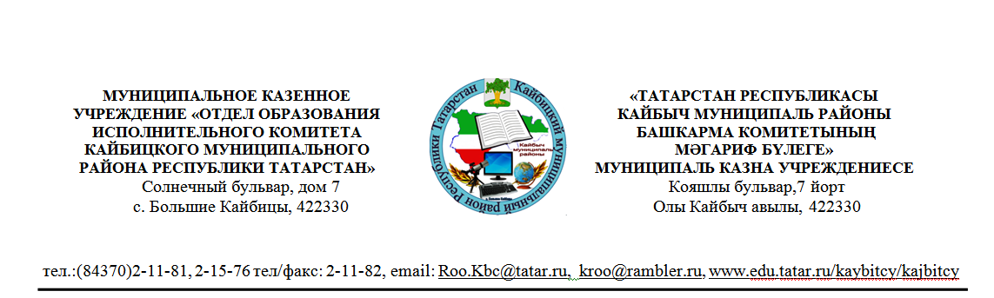

« 3 » октября 2016г. №106

ПРИКАЗ

О проведении муниципального
конкурса кукол в национальных
костюмах «Мы разные, но мы вместе»

Конкурс «Мы разные, но мы вместе» проводится в Кайбицком муниципальном районе среди дошкольных образовательных учреждений, в соответствии с годовым планом МКУ «Отдел образования Исполнительного комитета Кайбицкого муниципального района РТ» на 2016-2017 учебный год, в целях повышения уровня профессиональной компетентности педагогов в патриотическом воспитании детей дошкольного возраста и обучения детей двум государственным языкам Республики Татарстан
приказываю:

1. Провести муниципальный конкурс кукол в национальных костюмах «Мы разные, но мы вместе» 1 тур с 04.10.2016 по 18.10.2016
2тур с 19.10.2016 по 23.10.2016
2. Утвердить:
2.1. Положение о проведении муниципального конкурса «Мы разные, но мы вместе» (приложение 1)
2.2. организационный комитет муниципального конкурса «Мы разные, но мы вместе» (приложение 2).
- Контроль за исполнением настоящего приказа возложить на методиста по дошкольному образованию Сибгатуллиной А.А.
Начальник МКУ «Отдел образования
Исполнительного комитета
Кайбицкого муниципального района»: И.А.Шакиров

Сибгатуллина А.А.
88437021046

Приложение 1
к приказу МКУ «Отдел образования Исполнительного комитета Кайбицкого муниципального района РТ»
от 3.10.2016 №106

Положение о конкурсе кукол в национальном костюме
«Мы разные, но мы вместе»

- Общие положения

Конкурс «Мы разные, но мы вместе» проводится в Кайбицком муниципальном районе среди дошкольных образовательных учреждений, в соответствии с годовым планом МКУ «Отдел образования Исполнительного комитета Кайбицкого муниципального района РТ» на 2016-2017 учебный год, в целях повышения уровня профессиональной компетентности педагогов в патриотическом воспитании детей дошкольного возраста и обучения детей двум государственным языкам Республики Татарстан.

2. Цели и задачи конкурса:

2.1. Цель Конкурса — привлечение подрастающего поколения к сохранению и приумножению культурно-исторического наследия Республики Татарстан.
2.2. Задачи Конкурса:
- приобщение детей, педагогов и родителей к культуре родного края, сохранения народных традиций и промыслов декоративно-прикладного творчества Республики Татарстан.
- творческое развитие личности ребенка, его эстетических чувств;
- воспитание у детей чувства патриотизма, уважения к истории, культуре, народным традициям;
- сохранение лучших традиций народного творчества;
- пропаганда лучших педагогических технологий, обобщение передового опыта педагогических коллективов.

3. Участники конкурса

3.1. Участниками конкурса могут быть:
- воспитанники дошкольных образовательных учреждений;
- педагоги и педагогические коллективы дошкольных образовательных учреждений;
- родители воспитанников.

4. Организация конкурса:
4.1. В конкурсе принимают участие все дошкольные образовательные учреждения.
4.2. Конкурс проводится в два тура: первый тур проводится внутри детского сада, конкурсные работы, которые заняли на 1 туре призовые места, будут представлять свой детский сад во втором туре, на муниципальном уровне.
4.3. От каждого муниципального дошкольного образовательного учреждения подается не более трех работ.
4.4. Сроки проведения: 1 тур с 04.10.2016 по 18.10.2016
2 тур с 19.10.2016 по 23.10.2016

4.5. Для организации и проведения конкурса создается оргкомитет с правами жюри. Задачами оргкомитета являются:
-доведение до сведения дошкольных образовательных учреждений Положения о проведении конкурса;
-оказание методического содействия в проведении конкурса на всех этапах.

5. Критерии оценки работы:

- соответствие основополагающим принципам построения костюма народа;
- эстетичность, качество изготовления;
- применение в организованной образовательной деятельности с детьми;
- уникальность авторских разработок современного костюма с этническими элементами;
- сохранение и использование народных традиций в представленных работах (крой, орнаментация, образ);
- оригинальность.

6. Требования к оформлению работы:
6.1. Назначение костюма: использование в организованной образовательной деятельности. Ориентация: кукла. Размер не менее 30 см и не более 50 см готового изделия в высоту. Каждая работа должна быть подписана с обратной стороны на бумаге размером 3х6 (Ф.И.О. автора (полностью), название, ДОО; Ф.И.О. руководителя (полностью).
6.2. Работы, представленные после 23 октября 2016 г., Оргкомитетом рассматриваться не будут.

7. Награждение участников конкурса
7.1. По результатам конкурса оформляется приказ МКУ «Отдел образования Исполнительного комитета Кайбицкого муницпального района РТ» о подведении итогов конкурса.
7.2. Победители конкурса награждаются дипломами МКУ «Отдел образования Исполнительного комитета Кайбицкого муниципального района РТ».

Приложение 2

к приказу МКУ «Отдел образования Исполнительного комитета Кайбицкого муниципального района РТ»
от 3.10.2016 №106

Организационный комитет муниципального конкурса
кукол в национальном костюме
«Мы разные, но мы вместе»

№ п/п | Ф.И.О. | Должность
1. | Петрова Светлана Ташполатовна | Заместитель начальника по учебно-методической работе
2. | Зиннатуллин Рамиль Салимович | Заместитель начальника по воспитательной работе
3. | Гарифуллина Эндже Тауфиковна | Методист по национальному образованию
4. | Зиядиева Ландыш Равиловна | Методист по начальному образованию
5. | Сибгатуллина Альбина Альбертовна | Методист по дошкольному образованию

